
INFORME TÉCNICO DE FISCALIZACIÓN AMBIENTAL

CENTRO DE DISTRIBUCIÓN AGROSUPER

JUNIO 2020

DFZ-2020-2573-IV-NE

 | Nombre | Firma
Aprobado | Claudia Pastore
Elaborado | Matías Tapia | 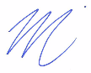

Contenido

1 RESUMEN 3
2 IDENTIFICACIÓN DE LA UNIDAD FISCALIZABLE 4
2.1 Antecedentes Generales 4
3 INSTRUMENTOS DE CARÁCTER AMBIENTAL FISCALIZADOS 5
4 Revisión Documental 5
4.1 Documentos Revisados 5
5 HALLAZGOS Y CONCLUSIONES 6
6 ANEXOS 18

- RESUMEN

El presente documento da cuenta de los resultados de la actividad de fiscalización ambiental realizada por la SMA, a la unidad fiscalizable “Centro de Distribución Agrosuper Ltda.”, localizada en Balmaceda 3720, La Serena, Coquimbo. La actividad de inspección fue desarrollada durante el día 03 de febrero de 2020 (Ver anexo 1 [donde se incluyen las actas de inspección ambiental]).

El motivo de la actividad de fiscalización ambiental correspondió a actividad por denuncia, por emisión de flujo radiante hacia el hemisferio superior de las luminarias de la empresa denunciada.

El proyecto que compone la unidad fiscalizable y que fue fiscalizado durante el desarrollo de la actividad, consiste en el alumbrado exterior instalado a lo largo del centro de distribución de Agrosuper.

Las materias relevantes objeto de la fiscalización incluyeron el manejo de emisiones de luz.

Entre los hechos constatados que representan hallazgos se encuentran: Instalación de luminarias que propicia la emisión de luz en un ángulo gama superior a 90°, y la falta en la entrega de certificados sobre contaminación lumínica.
- IDENTIFICACIÓN DE LA UNIDAD FISCALIZABLE

Antecedentes Generales

Identificación de la Unidad Fiscalizable:
Centro de Distribución Agrosuper Ltda.

Región: Coquimbo | Ubicación específica de la unidad fiscalizable:  Balmaceda 3720, La Serena, Coquimbo.
Provincia: Elqui
Comuna: La Serena
Titular de la unidad fiscalizable: Agrosuper Comercial Ltda. | RUT o RUN: 79.984.240-8
Domicilio titular: Camino La Estrella 401, Sector 7, Punta de Cortés, Rancagua | Correo electrónico: ngodoy@agrosuper.com
 | Teléfono: 51 2 296991
Representante Legal: Luis Felipe Sergio Fuenzalida Bascuñan | RUT o RUN: 10.786.211-9
Domicilio Representante Legal: Camino La Estrella 401, Sector 7, Punta de Cortés, Rancagua | Correo electrónico: ngodoy@agrosuper.com
 | Teléfono: 51 2 296991

- INSTRUMENTOS DE CARÁCTER AMBIENTAL FISCALIZADOS

Identificación de Instrumentos de Carácter Ambiental fiscalizados
N° | Tipo de instrumento | N°/  Descripción | Fecha | Comisión/ Institución | Nombre
1 | NE | D.S. N°43 | 2012 | MMA | Establece Norma de Emisión para la regulación de la contaminación lumínica

- Revisión Documental

Documentos Revisados

ID | Nombre del documento revisado | Origen/ Fuente del documento | Organismo encomendado | Observaciones
1 | Carta sin número del 04 de marzo de 2020, Agrosuper Comercializadora de Alimentos Limitada | Documentación solicitada al titular a través de acta de inspección de fecha 03 de febrero de 2020 | - | -
2 | Carta sin número del 19 de junio de 2020, Agrosuper Comercializadora de Alimentos Limitada | Documentación solicitada al titular a través de Resolución Exenta N°996 del 12 de junio de 2020 | - | -

- HALLAZGOS Y CONCLUSIONES

N° Hecho constatado | Exigencia asociada | Hechos constatados | Conclusiones
1 | Artículo 13º.- Control. El control de la presente norma de emisión se realizará mediante la certificación, previa a la instalación, del cumplimiento de los límites de emisión conjunta en el caso de lámparas instaladas en luminarias o proyectores, de la verificación del cumplimiento de los límites de luminancia en el caso de letreros luminosos ya instalados y mediante la verificación de la correcta instalación de todas las fuentes emisoras, conforme con lo establecido en la presente norma.  Artículo 16º.- Laboratorios y Certificado. La certificación, previa a la instalación, del cumplimiento de límites de emisión conjunta en el caso de lámparas instaladas en luminarias o proyectores, se deberá realizar mediante laboratorios autorizados por la Superintendencia de Electricidad y Combustibles, en adelante SEC.  Considerando Séptimo de R.E. N°434/2019 SMA.- (…) los destinatarios de la presente resolución tendrán hasta el 6 de mayo de 2019 (…), para informar a esta Superintendencia lo señalado en la letra a), del punto resolutivo cuarto. | Con fecha 03 de febrero de 2020, personal de la SMA se presentó en la Unidad Fiscalizable “Centro de Distribución Agrosuper Ltda”, con el objeto de fiscalizar el proyecto de alumbrado exterior instalado en la actividad productiva. En el lugar, se realizó reunión de inicio con Samuel Castro, quien acompañó la actividad e indicó durante esta que la Unidad Fiscalizable se retiraría del lugar en un mes, alrededor.  En terreno, se constató la existencia de las siguientes luminarias.  - Luminaria con forma de farol, en pasillo principal fuera de oficinas, sin marca ni modelo identificable. Ver Fotografía 2.  - Luminaria tipo LED, sobre estructuras a lo largo de la Unidad Fiscalizable, sin marca o modelo visible. Ver Fotografía 3 y Fotografía 4.  - Luminaria LED sobre comedor, que cuenta con una placa en la parte posterior que resultó ilegible, siendo posible solo identificar que su marca es VKB. Según se puede extraer de Fotografía 5 y Fotografía 6, esta corresponde a una luminaria VKB modelo LED 50, de 50 W; además, se puede colegir que estas son las mismas que luminaria 2.  - Luminaria con sensor de movimiento sobre escalera a segundo piso, sin marca ni modelo identificable. Esta luminaria es de un tamaño notablemente menor al resto. Ver Fotografía 7.  - Luminaria LED con sensor de movimiento, sobre sala de máquinas, sin marca ni modelo identificable. Ver Fotografía 8.  - Luminaria en esquina sur-poniente, con placa ilegible, de tecnología LED. Según código QR, corresponde a uno marca LOGIC, con código de certificado SEC E-013-04-4547. Ver Fotografía 9, Fotografía 10 y Fotografía 11.  Se observó que todos los tipos de luminarias se disponían de manera que propician la emisión de luz al hemisferio superior.  Finalizada la actividad de fiscalización, por medio del acta de inspección, se le solicitó al titular que entregara las fichas técnicas de las luminarias, los certificados sobre contaminación lumínica, el listado de las luminarias a instalar en la nueva dirección donde se emplazará la actividad y un plano de la nueva instalación, con los puntos de las luminarias claramente indicados. Ante esto, el titular entregó un escrito el 04 de marzo de 2020 a esta Superintendencia, del cual se puede mencionar lo siguiente:  - El titular acompañó el documento con el certificado de aprobación de productos E-013-01-99, de laboratorio CESMEC, para luminaria LED marca VKB, modelo KS-SWA100, de 100 W de potencia; luminaria que no pudo ser relacionada con ninguna identificada en el presente informe.  - El titular entregó el certificado de aprobación E-013-01-75765, de laboratorio CESMEC, el cual no considera el D.S. N°43/12 MMA entre las normas técnicas de certificación, por lo que no habilita su instalación para las regiones de Antofagasta, Atacama y Coquimbo.  - El titular señala que ha implementado mejoras en el local, presentando una serie de fotografías para demostrarlo. Sin embargo, es posible observar en las fotografías que las luminarias aún apuntan en un ángulo que propicia la emisión de luz al hemisferio superior.  - Respecto a la información solicitada sobre el nuevo local, el titular indica que este aún se encuentra en etapa de construcción, y que contará con la documentación una vez que se haga la entrega formal del inmueble. A su vez, se compromete a enviar los antecedentes en cuantos los dispongan.  Debido a que no se recibió nueva información sobre el cambio de ubicación, con fecha 12 de junio de 2020, a través de R.E. SMA 996, se solicitó al Titular la fecha en que se produciría el traslado. Este respondió en carta sin número del 19 de junio de 2020, que no se ha efectuado la mudanza ya que dueño del inmueble no ha entregado el recinto, debido a que “la empresa dueña del nuevo inmueble solicitó la ampliación del proyecto de alcantarillado y agua potable (…). Al referido proyecto se le realizaron observaciones, las que fueron resueltas en marzo del presente año, pero a la fecha no se ha entregado la respectiva autorización por parte de la autoridad sanitaria”. En este documento, señala que apenas tengan los documentos faltantes, “se procederá de inmediato a remitirlos a esta Superintendencia y así dar pleno cumplimiento de lo establecido en la R.E. N°475/2016 SMA para nuevas instalaciones”. | Todas las luminarias identificadas en el presente informe, que forman parte del alumbrado exterior de “Centro de Distribución Agrosuper Ltda.”, poseen un ángulo de inclinación que permite la proyección de luz para un ángulo gama mayor a 90°.  Por otra parte, el titular no hace entrega de los certificados de contaminación lumínica para las luminarias observadas en terreno, individualizadas en el presente informe, por lo que no es posible validar su instalación.  Sin perjuicio de lo anterior, el Titular da cuenta que será afecto a un cambio de domicilio en las próximas fechas, por lo que se subsume que los hallazgos mencionados serán subsanados al no existir actividad por parte de este. No obstante, el Titular deberá entregar la información requerida en la R.E. SMA N°475/16, según esta misma indica, una vez realice la mudanza.

Registros
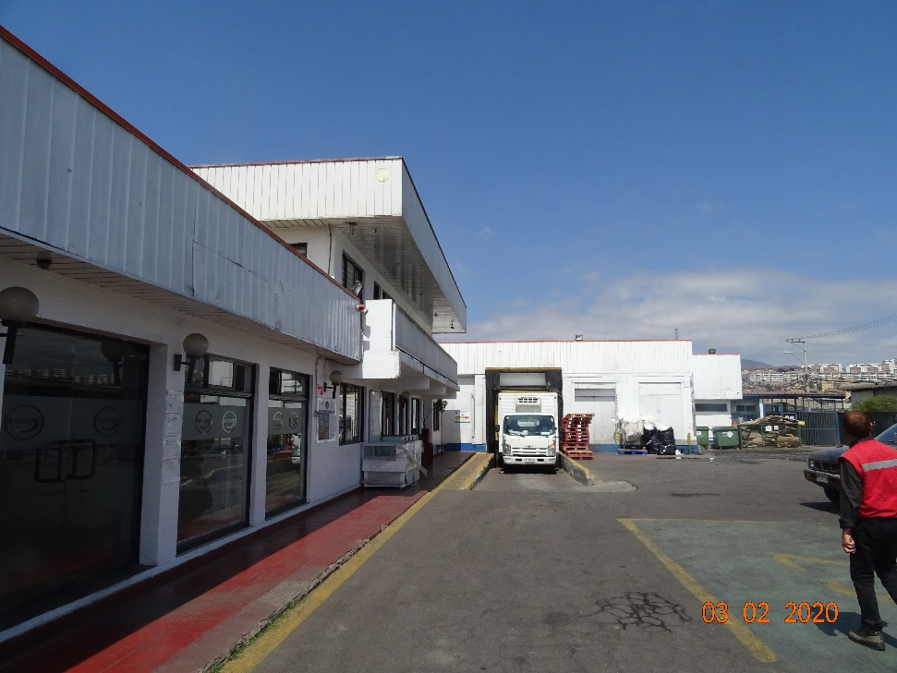 |  |  | 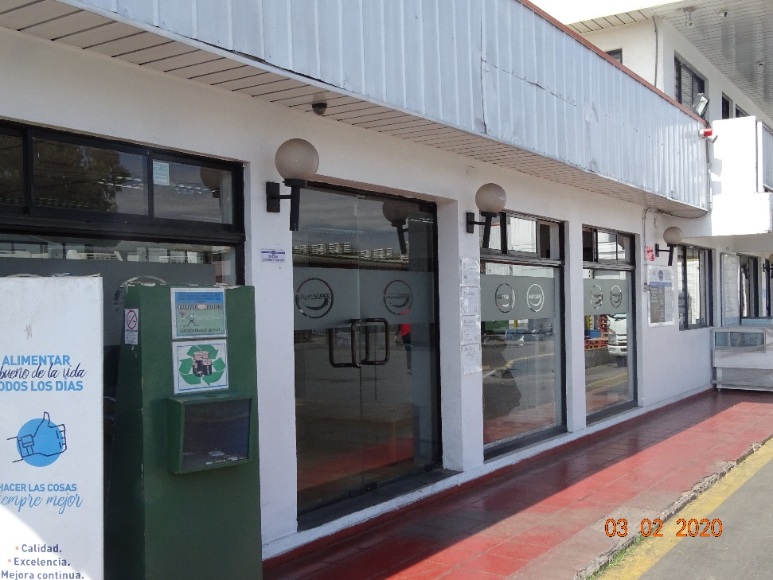
Fotografía 1 | Fecha: 03-02-2020 |  | Fotografía 2 | Fecha: 03-02-2020
Coordenadas UTM DATUM WGS84 HUSO 19s | Norte: 6.686.264mS | Este: 281.839 mE | Coordenadas UTM DATUM WGS84 HUSO 19s | Norte: 6.686.266 mS | Este: 281.839 mE
Descripción del medio de prueba: Vista general de Centro de Distribución Agrosuper. |  |  | Descripción del medio de prueba: Vista general de luces tipo farol.

Registros
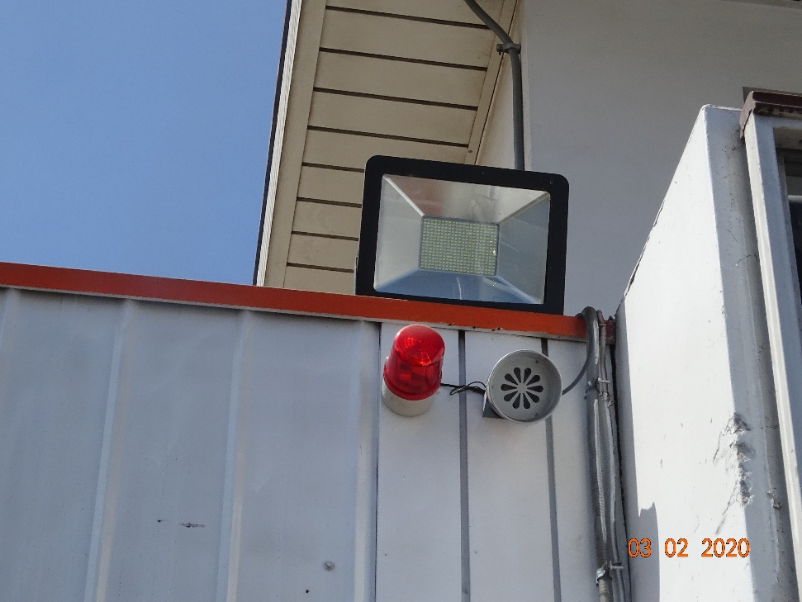 |  |  | 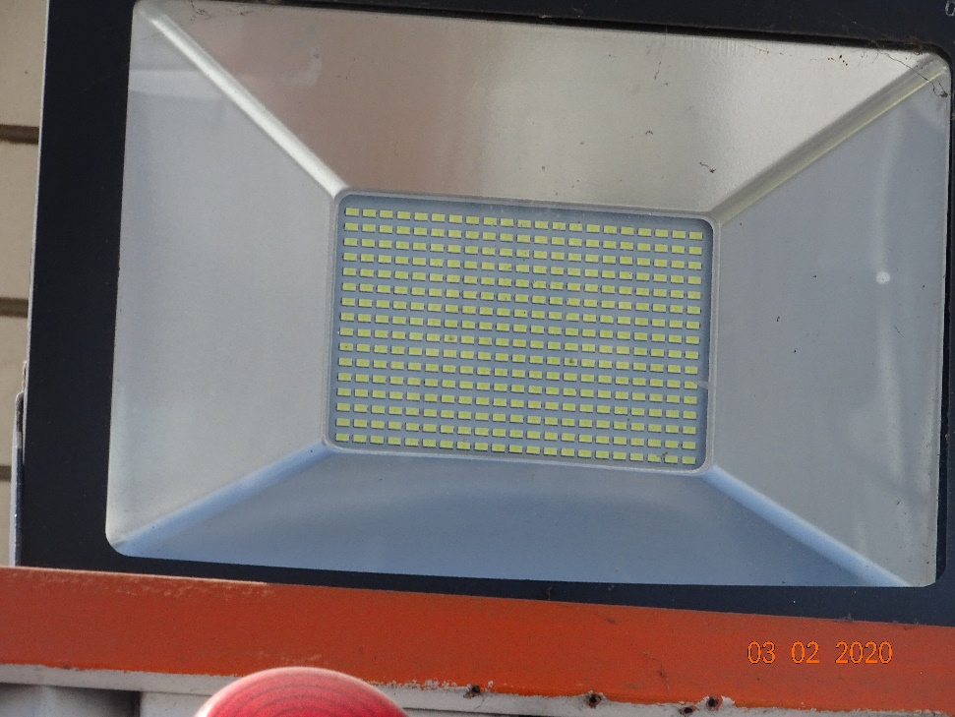
Fotografía 3 | Fecha: 03-02-2020 |  | Fotografía 4 | Fecha: 03-02-2020
Coordenadas UTM DATUM WGS84 HUSO 19s | Norte: 6.686.261 mS | Este: 281.842 mE | Coordenadas UTM DATUM WGS84 HUSO 19s | Norte: 6.686.261mS | Este: 281.843 mE
Descripción del medio de prueba: Luminarias sobre estructuras de “Centro de Distribución Agrosuper”. |  |  | Descripción del medio de prueba: Vista detalle de luminarias sobre estructuras de “Centro de Distribución Agrosuper”.

Registros
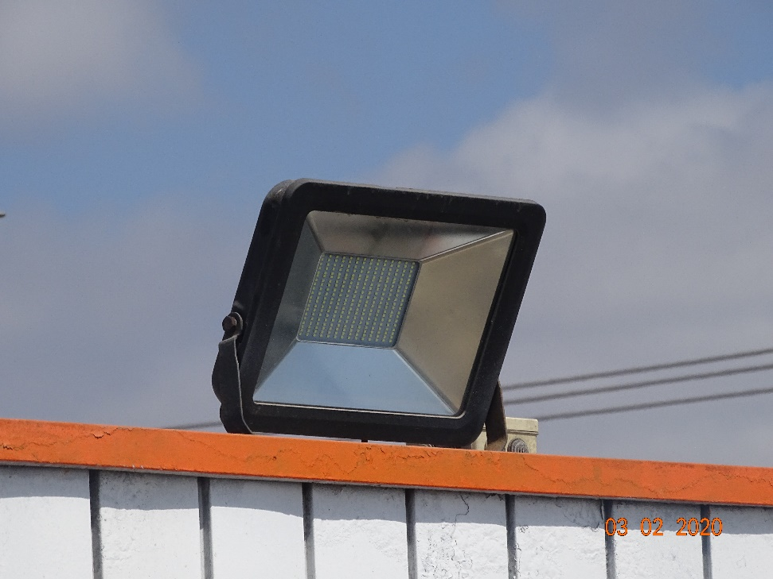 |  |  | 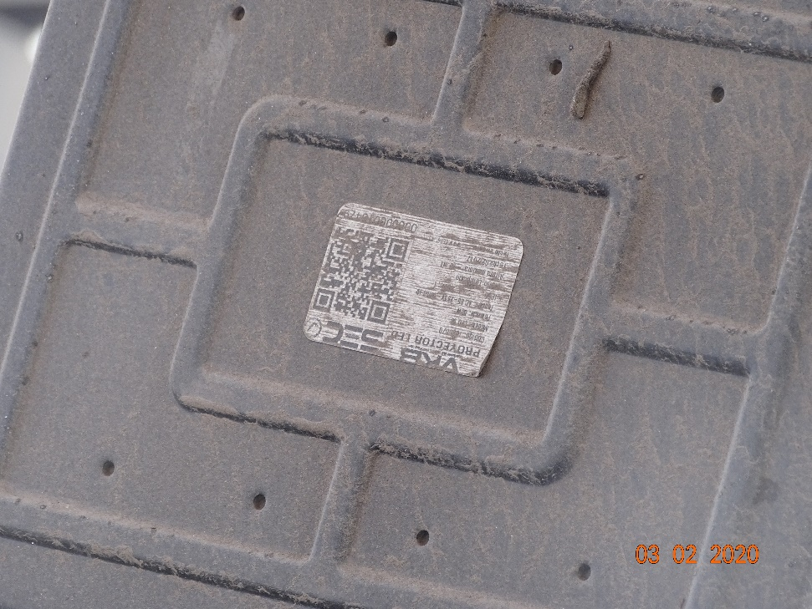
Fotografía 5 | Fecha: 03-02-2020 |  | Fotografía 6 | Fecha: 03-02-2020
Coordenadas UTM DATUM WGS84 HUSO 19s | Norte: 6.686.258 mS | Este: 281.853 mE | Coordenadas UTM DATUM WGS84 HUSO 19s | Norte: 6.686.267 mS | Este: 281.851mE
Descripción del medio de prueba: Vista detalle de luminaria LED marca VKB, modelo LED 50, de 50 W. |  |  | Descripción del medio de prueba: Placa de luminaria LED marca VKB, modelo LED 50, de 50 W.

Registros
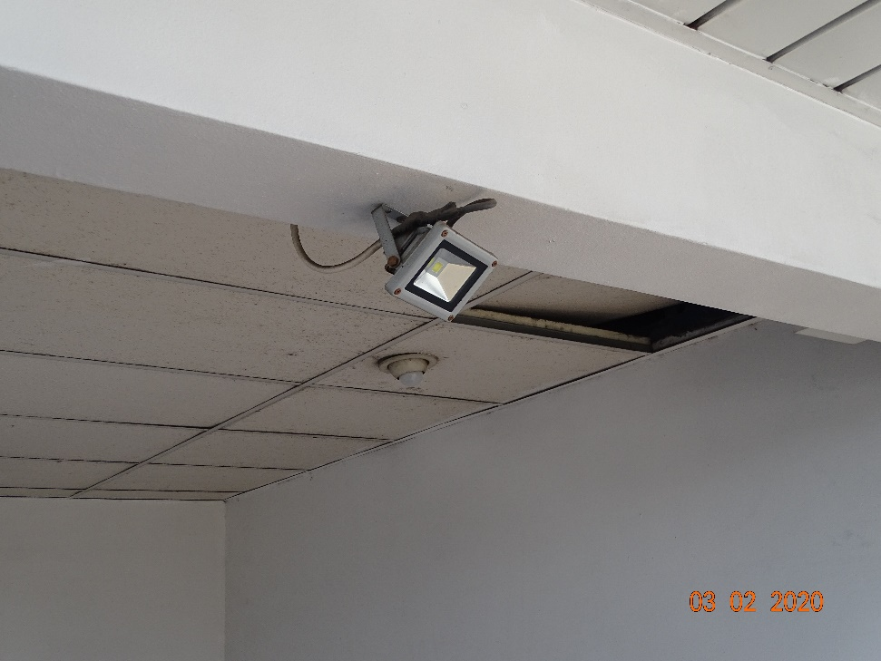 |  |  | 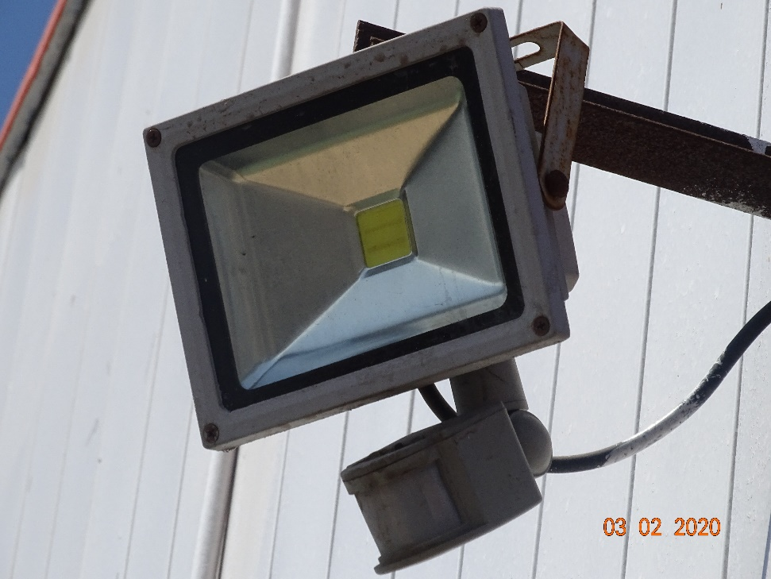
Fotografía 7 | Fecha: 03-02-2020 |  | Fotografía 8 | Fecha: 03-02-2020
Coordenadas UTM DATUM WGS84 HUSO 19s | Norte: 6.686.268 mS | Este: 281.854 mE | Coordenadas UTM DATUM WGS84 HUSO 19s | Norte: 6.686.233 mS | Este: 281.860 mE
Descripción del medio de prueba: Luminaria sobre escalera a segundo piso. |  |  | Descripción del medio de prueba: Luminaria LED con sensor de movimiento, sobre sala de máquinas.

Registros
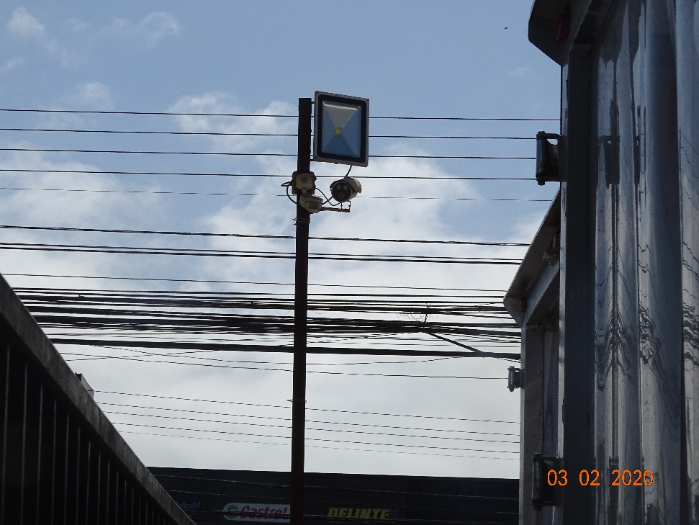 |  |  | 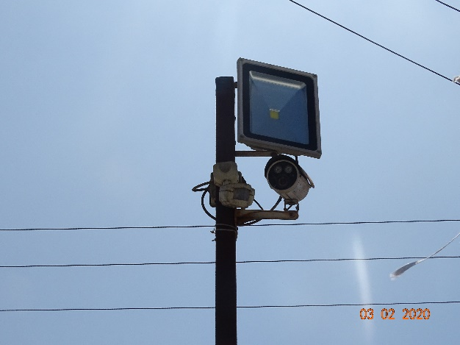
 |  |  | Fotografía 9 | Fecha: 03-02-2020
 |  |  | Coordenadas UTM DATUM WGS84 HUSO 19s | Norte: 6.686.242 mS | Este: 281.831 mE
 |  |  | Descripción del medio de prueba: Vista detalle de luminaria LED marca LOGIC.
 |  |  | 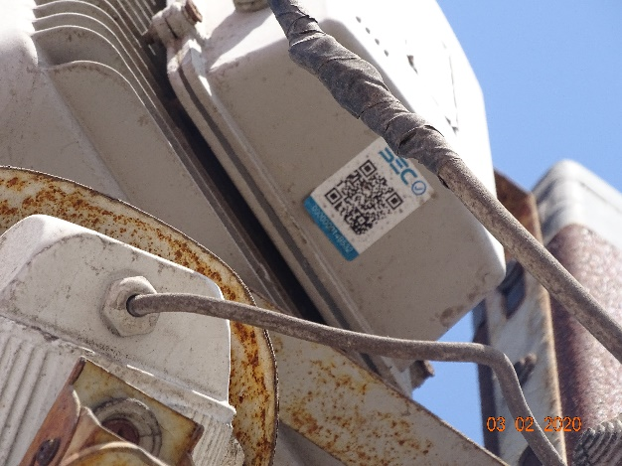
Fotografía 10 | Fecha: 03-02-2020 |  | Fotografía 11 | Fecha: 03-02-2020
Coordenadas UTM DATUM WGS84 HUSO 19s | Norte: 6.686.239 mS | Este: 281.834 mE | Coordenadas UTM DATUM WGS84 HUSO 19s | Norte: 6.686.243 mS | Este: 281.826 mE
Descripción del medio de prueba: Luminaria LED marca LOGIC en esquina Sur-Poniente. |  |  | Descripción del medio de prueba: Sello SEC de luminaria LOGIC.

- ANEXOS

N° Anexo | Nombre Anexo
1 | Acta de Inspección del 03 de febrero de 2020
2 | Carta sin número del 04 de marzo de 2020, Agrosuper Comercializadora de Alimentos Ltda.
3 | Carta sin número del 19 de junio de 2020, Agrosuper Comercializadora de Alimentos Ltda.

